工具
·tags: List<String>?
tags.isNullOrEmpty() ==> var2 == null || var2.isEmpty() （Collection var2 = (Collection)tags）
·List的isNotEmpty包含判断size不为0
·
ContainerUtils.isEmpty(final Collection obj){
return obj == null || obj.isEmpty();
}

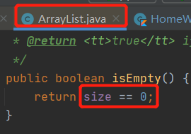
·时间格式化
//时间格式化 秒->122h26min （30秒算进一分钟）
var hour = duration / (60 * 60)
var min = (duration / 60F % 60).roundToInt()

复制到粘贴板
/**
* 复制微信号
*/
private fun copyWeixin() {
val cmb = activity?.getSystemService(Context.CLIPBOARD_SERVICE) as? ClipboardManager
if (cmb != null) {
val clipData = ClipData.newPlainText(
null,
weixinNum
)
cmb.setPrimaryClip(clipData)
ToastUtils.showShort(R.string.rwminemodule_copy_success)
}

动画
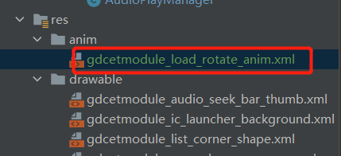
<?xml version="1.0" encoding="utf-8"?>
<set xmlns:android="http://schemas.android.com/apk/res/android"
android:duration="1000"
android:fillBefore="false"
android:interpolator="@android:anim/linear_interpolator">
<rotate
android:fromDegrees="0"
android:pivotX="50%"
android:pivotY="50%"
android:repeatCount="infinite"
android:repeatMode="restart"
android:toDegrees="360" />
<!--
动画插值器一定是 在set属性中设置
android:repeatCount="infinite" 在单独动画中设置
-->
</set>

//加载动画
private fun startStateLoadAnim(isLoad: Boolean, holder: BaseViewHolder) {
val imageView = holder.getView<ImageView>(R.id.iv_play)
if (isLoad) {
var anim =
AnimationUtils.loadAnimation(imageView.context, R.anim.gdcetmodule_load_rotate_anim)
imageView.startAnimation(anim)
} else {
imageView.clearAnimation()
}
}
同一个ImageView，图片更换后动画不取消也是会继续转的。

Retrofit请求注解
https://blog.csdn.net/guohaosir/article/details/78942485
https://www.jianshu.com/p/7687365aa946
·@Path是网址中的参数,例如:trades/{userId}
·@Query是问号后面的参数,例如:trades/{userId}?token={token}（不区分get、post）
·@QueryMap 相当于多个@Query
·@Field用于Post请求,提交单个数据,要加@FormUrlEncoded，不加会报错：@Field parameters can only be used with form encoding。
·@Body相当于多个@Field,以对象的方式提交，不加@FormUrlEncoded，加了会报错。
·@Header,@Headers：加请求头

举例：
@FormUrlEncoded
fun addNewTask(@Field("userId") userId: String?)

ContextCompat.getColor
Android SDK 升级到 23 之后，getDrawable和getColor方法提示过时。

解决方案
getResources().getColor 替换成 ContextCompat.getColor
getResources().getDrawable 替换成 ContextCompat.getDrawable

Asset json文件获取
val sb = StringBuilder()
try {
//获取assets资源管理器
val assetManager = Utils.getApp().assets
//通过管理器打开文件并读取
val bf = BufferedReader(
InputStreamReader(
assetManager.open("mine_total_cache.json")
)
)
var line: String?
while (bf.readLine().also { line = it } != null) {
sb.append(line)
}
val templateBean: MineTotalListBean = JsonUtilsV2.parseObject(
sb.toString(),
MineTotalListBean::class.java
)
categoryList = templateBean.modules
} catch (e: IOException) {
e.printStackTrace()
}

获取随机数
package java.util;
private var num = arrayListOf(0, 5, 10) //取值枚举
fun getRandom(): Int {
var random = Random().nextInt(num.size)
return num[random]
}

setTint（drawable更改颜色）
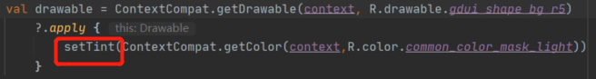
（这里的drawable是个shape.xml）

富文本html
private fun formatHighLightWords(s: String?): String? {
return s?.let {
val replace = it.replace("【", "<font color='#55B08C'>")
.replace("】", "</font>")
.replace("\n", "<br/>") //换行
return formatItalicWords(replace)
} ?: ""
}

IMEI
IMEI | Android9及以下设备可以采集到 | 如果没有申请READ_PHONE_STATE权限，则该字段为空
oaid | Android10及以上设备可以采集到 | 如果设备关闭广告追踪，则获取不到该字段（可能为空，或者为0000-0000-0000-0000）

Rxjava
内存泄漏：
使用RxJava发布一个订阅后，当页面被finish，此时订阅逻辑还未完成，如果没有及时取消订阅，就会导致Activity/Fragment无法被回收，从而引发内存泄漏。
https://www.jianshu.com/p/65e8039ed755

常用subject（既是观察者又是被观察对象）
PublishSubject算是RxJava中最常用的Subject，一旦一个观察者订阅了该Subject，它会发送所有数据给订阅者。
订阅者只会接受订阅之后的来自PublishSubject发射的数据。

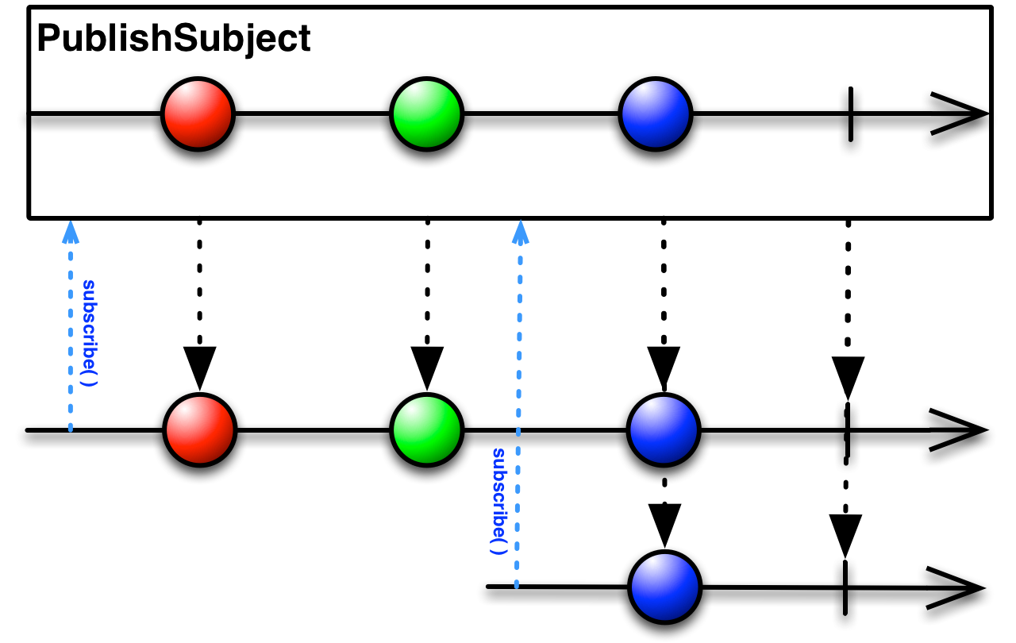
BehaviorSubject会发送离订阅最近的上一个值，没有上一个值的时候会发送默认值（如果有的话)
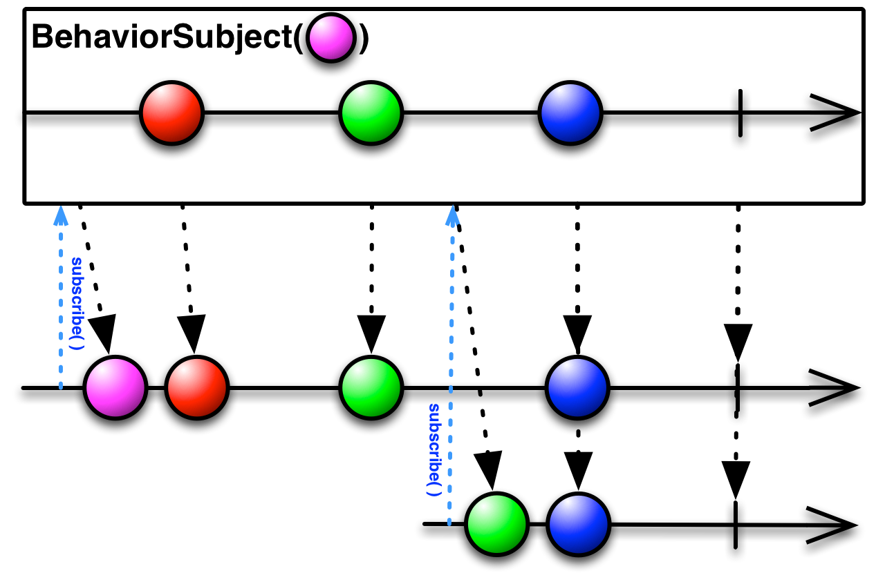
Subject使用：
https://cloud.tencent.com/developer/article/1127179
Observable,Observer,Single,Subject,Scheduler：
https://blog.csdn.net/baidu_34012226/article/details/52438902

操作符：
Map（变换操作符）：
Observable.just(0)
.map(new Function<Integer, Integer>() {
@Override
public Integer apply(@NotNull Integer integer) throws Exception {
return EpDownloadActivity.this.getDownloadingNum();
}
})
可以写成——>
.map(integer -> getDownloadingNum())

线程切换分析
订阅的操作符:create丶doOnSubscribe
数据流的操作符:map丶flatMap丶过滤等主要是对数据处理的操作符
走之前记住一句话:subscribeOn切换订阅线程,observeOn处理数据流方向

1:当我们调用了subscribe的发起订阅
2:向上走,我只需要关心subscribeOn和订阅的操作符
3:向下走,我只需要关心observeOn和数据流的操作符

https://blog.csdn.net/wenyingzhi/article/details/80453464

安卓、ios图片对应
Xhdpi ->@2x
xxhdpi ->@3x

路由相关
打开方式：
val intent =
Intent(Intent.ACTION_VIEW, Uri.parse("gaodunrwapp://rw/set"))
startActivity(intent)
跳转到gaodunrwapp入口activity的getintent数据：
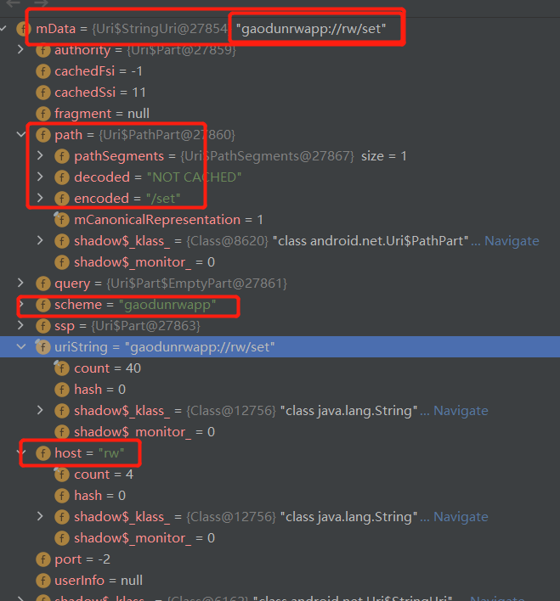
gaodunrwapp入口activity配置：
<intent-filter>
<data android:scheme="gaodunrwapp" />
<action android:name="android.intent.action.VIEW" />
<category android:name="android.intent.category.DEFAULT" />
<category android:name="android.intent.category.BROWSABLE" />
</intent-filter>
举例：
gaodunrwapp://rw/set/others/list?group_id=123
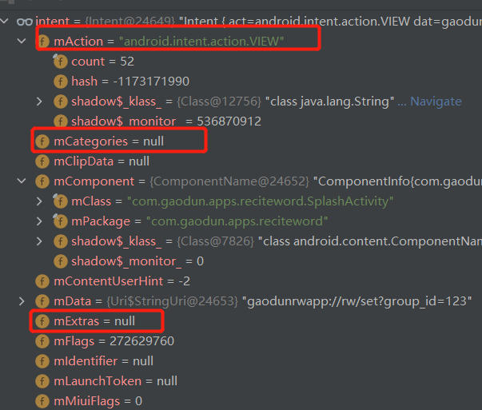
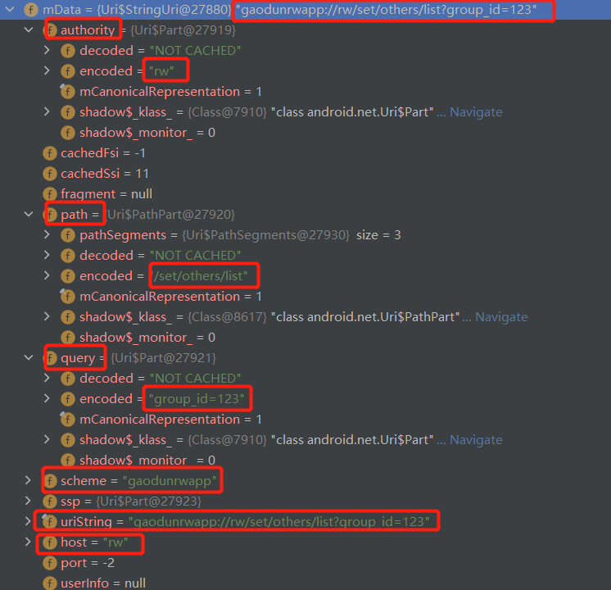
补充：
·intent.putExtras(bundle)可以直接通过intent?.getStringExtra这样取出
·intent.data.toString()可获取h5页面/上面这种的完整路径后进行extra传参
·uri参数处理：
Set<String> keys = uri.getQueryParameterNames();
if (keys != null && keys.size() > 0) {
for (String name : keys) {
postcard.withExtra(name, uri.getQueryParameter(name));
}
}

·H5页面过来的参数：
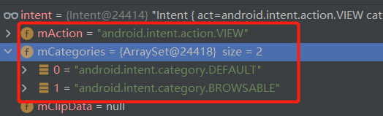
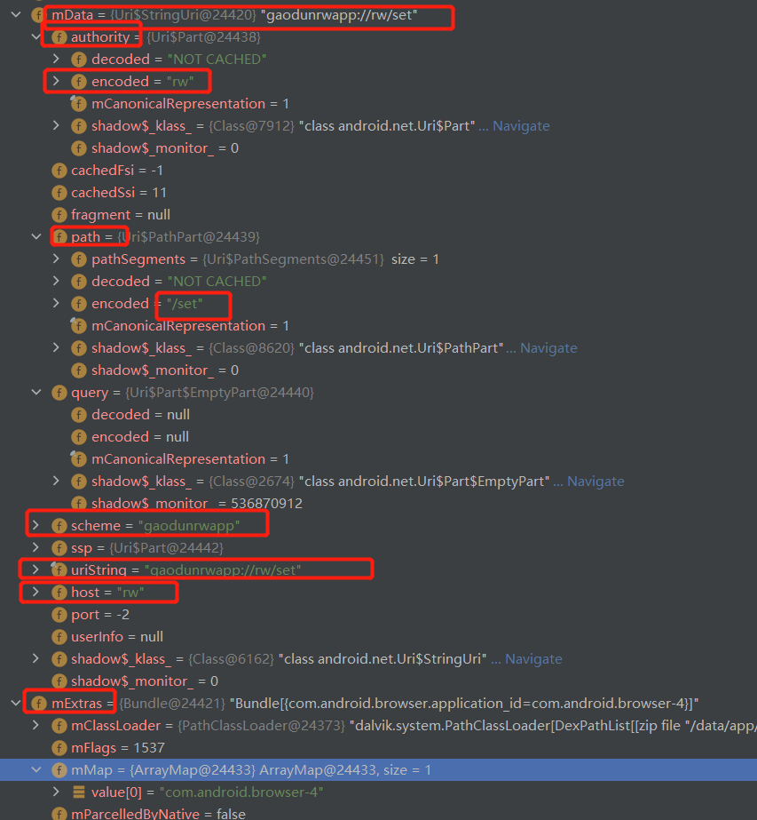

https://blog.csdn.net/huaxun66/article/details/78274600

Kt

内部类和静态内部类
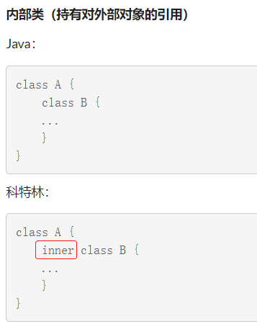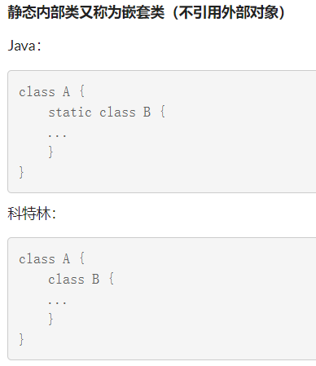
不使用inner，生成的java代码为：public static final class B{ }

“object”类和“class里companion object”对比

object
object Constant {
const val NUM = "123"
fun testMethod() {
}
}
//Decompile后
public final class Constant {
@NotNull
public static final String NUM = "123";
@NotNull
public static final Constant INSTANCE;
public final void testMethod() {
}
private Constant() {
}
static {
INSTANCE = new Constant();
}
}
//kt中调用
Constant.NUM
Constant.testMethod()
//Java中调用
number = Constant.NUM;
Constant.INSTANCE.testMethod();
注：
testMethod()方法加注释：@JvmStatic后，Decompile后类中testMethod方法会变为static：
@JvmStatic
public static final void testMethod() {}
Java中调用可直接Constant.testMethod()，省略.INSTANCE。

companion object
class Const {
companion object {
const val NUMBER = "123"
fun testMethod(){}
}
}
//Decompile后
public final class Const {
@NotNull
public static final String NUMBER = "123";
@NotNull
public static final Const.Companion Companion = new Const.Companion((DefaultConstructorMarker)null);
public static final class Companion {
public final void testMethod() {
}
private Companion() {
}
public Companion(DefaultConstructorMarker $constructor_marker) {
this();
}
}
}
//kt中调用
Const.SERVICE_PHONE_NUMBER
Const.testMethod()
//Java中调用
String number =Const.NUMBER;
Const.Companion.testMethod();
注：
testMethod()方法加注释：@JvmStatic后，Decompile后类中会多一个方法：
@JvmStatic
public static final void testMethod() {
Companion.testMethod();
}
Java中调用可直接Const.testMethod()，省略.Companion。

接口数据空判断示例
override fun onSuccess(result: CetWordBeanOuter?) {
super.onSuccess(result)
if (result?.list?.size ?: 0 > 0) {
mView.updateDatas(result?.list)
} else {
UIChangeEvent().showEmptyLayout.call()
}
}

编译后：
public void onSuccess(@Nullable CetWordBeanOuter result) {
int var3;//count
label22: {
super.onSuccess(result);
if (result != null) {
List var10000 = result.getList();
if (var10000 != null) {
var3 = var10000.size();
break label22;
}
}
var3 = 0;//顶上一堆空判断不执行后，将count默认为0
}
if (var3 > 0) {
XX.updateDatas(result != null ? result.getList() : null);
} else {
UIChangeLiveData var4 = CetWordsListActivityViewModel.this.UIChangeEvent();
Intrinsics.checkExpressionValueIsNotNull(var4, "UIChangeEvent()");
var4.getShowEmptyLayout().call();
}
}

自定义view构造函数
class CourseDirectoryTagView @JvmOverloads constructor(
context: Context, attrs: AttributeSet? = null, defStyleAttr: Int = 0
) : View(context, attrs, defStyleAttr) {

class AudioSeekBar @JvmOverloads constructor(
context: Context,
attrs: AttributeSet? = null,
defStyleAttr: Int = 0
) : FrameLayout(context, attrs, defStyleAttr) {
}

?:和?.
return s ?: "__"?.let {
return it.....
}
==>
s!=null，直接返回s ; s为null，就进行”__”?.let{}里面的操作

注意：
- ?.要写在前面
var len=str?.length?:3
==>等价:
int len = str!= null ? str.length() : 3;

- .length和.方法。
var q = s?.substring(9)?:4
==>
如果s!=null & s.substring(9) != null，赋值s.substring(9)，否则赋值4。

var q = s?.get(0)?:'2'
==>
char q = s != null ? s.charAt(0) : 50;
-------------------------------------------
var e = s?.equals("sss") ?: false
==>
boolean e = s != null ? s.equals("sss") : false;

- 举例
4.
return s?.let {
return it.replace("【", "<font color='#FF6E00'>")
.replace("】", "</font>")
} ?: "c"
==>
if (s != null) {
return StringsKt.replace$default(s
} else {
return "c";
}

5.
GdPlayerUtils.stringForTime(item.time ?: 0)
==>
Long var10000 = item.getTime();
GdPlayerUtils.stringForTime(var10000 != null ? var10000 : 0L);

6.
seekBar?.progress?.toLong() ?: 0
==>
seekBar != null ? (long)seekBar.getProgress() : 0L

7.
if (viewGroup?.childCount ?: 0 > 0) {
return
}
XXXX
==>
if ((viewGroup != null ? viewGroup.getChildCount() : 0) <= 0) {
XXXX
}

Set/get
override val itemType: Int get() = 1
var itemType2: Int
get() = 3
set(value) { //set和get要同时存在
itemType2 = value
}

或者：
var itemType2: Int = 3

类与对象
Java内置有int,boolan,byte,long,char,double，float基础类型，也有对应的Integer，Boolean，Byte，Long，Char，Double，Float 包装类型，在kotlin中一切皆对象，不存在基础类型，但是有和Java基础数据包装类型对应的类型。Java最顶层类型是java.lang.Object,而kotlin的最顶层的类型是kotlin.Any。因为Kotlin严格区分可为空和不为空，如果一个数据类型为T，那么T？表示可以为空，T!表示可以为T或者T?
java类型 | kotlin类型
java基础数据类型与kotlin的对应关系（注意为非空类型）
byte | kotlin.Byte
short | kotlin.Short
int | kotlin.Int
long | kotlin.Long
char | kotlin.Char
float | kotlin.Float
double | kotlin.Double
boolean | kotlin.Boolean
java基础数据的包装类型与kotlin的对应关系（注意可空类型）
java.lang.Byte | kotlin.Byte?
java.lang.Short | kotlin.Short?
java.lang.Integer | kotlin.Int?
java.lang.Long | kotlin.Long?
java.lang.Character | kotlin.Char?
java.lang.Float | kotlin.Float?
java.lang.Double | kotlin.Double?
java.lang.Boolean | kotlin.Boolean?
其他java非基础数据类型与kotlin的对应关系
java.lang.Object | kotlin.Any!
java.lang.Cloneable | kotlin.Cloneable!
java.lang.Comparable | kotlin.Comparable!
java.lang.Enum | kotlin.Enum!
java.lang.Annotation | kotlin.Annotation!
java.lang.CharSequence | kotlin.CharSequence!
java.lang.Number | kotlin.Number!
java.lang.Throwable | kotlin.Throwable!

https://confluence.gaodunwangxiao.com/confluence/pages/viewpage.action?pageId=18022998

定义默认值（有默认值时，加@JvmOverloads注解，就相当于多个重载方法。）：
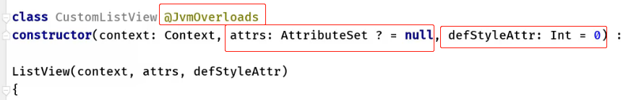

接口默认实现
加{}可以不用重写该方法
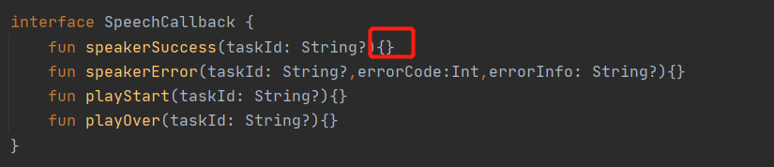

Init
init代码块会成为主构造函数的一部分，因此在init代码块中的逻辑执行完后其他副构造函数中的代码块才会执行。因此对于下面代码
class Constructors {
constructor(i: Int) {
println("Constructor")
}
init {
println("Init block")
}
}
输出结果是
Init block
Constructor

https://confluence.gaodunwangxiao.com/confluence/pages/viewpage.action?pageId=18022998

Java代码块执行顺序：
静态代码块 -- >构造代码块 --> 构造方法
静态代码块：只执行一次
构造代码块：每次调用构造方法都执行
kt的init{}类似java的构造代码块

创建匿名对象：
如果我们想创建继承自某个类型的匿名类的对象，我们可以这样做
window.addMouseListener(object : MouseAdapter() {
override fun mouseClicked(e: MouseEvent) { /*...*/ }

override fun mouseEntered(e: MouseEvent) { /*...*/ }
})
如果父类有构造函数，相应的构造函数的参数必须传入，如果有多个父类类型（准确的说是继承自一个父类，实现了多个接口），父类型位于冒号之后，有逗号分隔
open class A(x: Int) {
public open val y: Int = x
}

interface B { /*...*/ }

val ab: A = object : A(1), B {
override val y = 15
}
如果我们只需要一个对象不需要繁琐的父类型，我们可以这样写
fun foo() {
val adHoc = object {
var x: Int = 0
var y: Int = 0
}
print(adHoc.x + adHoc.y)
}

https://confluence.gaodunwangxiao.com/confluence/pages/viewpage.action?pageId=19235962

集合

构造集合
8.2.1 用已有的元素构造集合
kotlin的标准库已经提供了非常便捷的构造集合的工厂方法 listOf<T>()、 setOf<T>()、mapOf()分别对应用于构造只读类型的list、set和map，mutableListOf<T>(), mutableSetOf<T>()、mutableMapOf()对应于可变类型，括号里面讲同类型的元素用逗号隔开，特别地，如果编译为能够推导出具体类型，可以不用带上尖括号和具体类型。
//只读
val stringList= listOf("one", "two", "three", "four")
val intSet= setOf(1, 2, 3, 4)
val numbersMap = mapOf("key1" to 1, "key2" to 2, "key3" to 3, "key4" to 1)
//可变
val numbers = mutableListOf(1, 2, 3, 4)
val emptySet = mutableSetOf<String>()
val numbersMap = mutableMapOf<String, String>().apply { this["one"] = "1"; this["two"] = "2" }
需要特别说明一下，上面的mapOf中的to符号创建了一个短暂存活的对象Pair ，这种写法在性能要求不高的时候可用，如果想避免过多的内存消耗，可以采用mutableMapOf这种先创建一个可变的map 然抽再往里面填充数据。 apply()函数可以让初始化过程更加流畅。

8.2.2 构造空集合
kotlin提供了 emptyList()，emptySet()和emptyMap()来创建没有任何元素的集合，因为工厂方法没有传入元素，因此需要显示声明元素类型来告诉编译器是要创建什么类型的集合。
val emptyStringList = emptyList<String>()

https://confluence.gaodunwangxiao.com/confluence/pages/viewpage.action?pageId=19234958

遍历map
map.forEach {
it.key
it.value
}
或者：
for ((key,value) in map){ //参考析构声明
}

集合取值

first()

返回集合第1个元素，如果是空集，抛出异常java.util.NoSuchElementException: List is empty.。

val mList = mutableListOf(0,1,2,3,4,5)
println(mList.first())
打印输出：
0

firstOrNull(): T?

返回集合第1个元素，如果是空集, 对空指针异常处理的函数，如果集合为空，则返回null。

val mList = listOf<Int>()
println(mList.firstOrNull())
打印输出：
null

first(predicate: (T) -> Boolean): T

返回符合条件的第一个元素，没有则抛异常NoSuchElementException 。

val mList = listOf(1, 2, 3)
println(mList.first { it % 2 == 0 })
打印输出：
2

对应的有针对异常处理的函数firstOrNull(predicate: (T) -> Boolean): T? ，返回符合条件的第一个元素，没有就返回null

indexOf(element: T): Int

返回指定元素的下标，没有就返回-1
val mList = listOf(1, 2, 3)
println(mList.indexOf(3))
println(mList.indexOf(0))
打印输出：
2
-1

https://blog.csdn.net/sunlit_6/article/details/80860810

回调函数的Kotin的lambda的简化
在Kotlin中对Java中的一些的接口的回调做了一些优化，可以使用一个lambda函数来代替。可以简化写一些不必要的嵌套回调方法。但是需要注意:在lambda表达式，只支持单抽象方法模型，也就是说设计的接口里面只有一个抽象的方法，才符合lambda表达式的规则，多个回调方法不支持。

1、用Java代码实现一个接口的回调。
mView.setEventListener(new ExamPlanHomeEventListener(){
public void onSuccess(Data data){
//todo
}
});

2、在Kotlin中的实现一个接口的回调,不使用lambda表达式(这种方式非常适用于kotlin中对于一个接口中含有多个回调方法)。
mView.setEventListener(object: ExamPlanHomeEventListener{
public void onSuccess(Data data){
//todo
}
});

3、如果在Kotlin中的对于接口只有一个回调的方法，就符合使用lambda函数，我们可以把以上代码简化成这样。
mView.setEventListener({
data: Data ->
//todo
})
//或者可以直接省略Data,借助kotlin的智能类型推导
mView.setEventListener({
data ->
//todo
})

4、如果以上代码中的data参数没有使用到的话，可以直接把data去掉
mView.setEventListener({
//todo
})

5、以上代码还可以做个调整，由于setEventListener函数最后一个参数是一个函数的话，可以直接把括号的实现提到圆括号外面
mView.setEventListener(){
//todo
}

6、由于setEventListener这个函数只有一个参数，可以直接省略圆括号
mView.setEventListener{
//todo
}

原文链接：https://blog.csdn.net/u013064109/article/details/78786646

Intrinsics.checkParameterIsNotNull(args, "args");
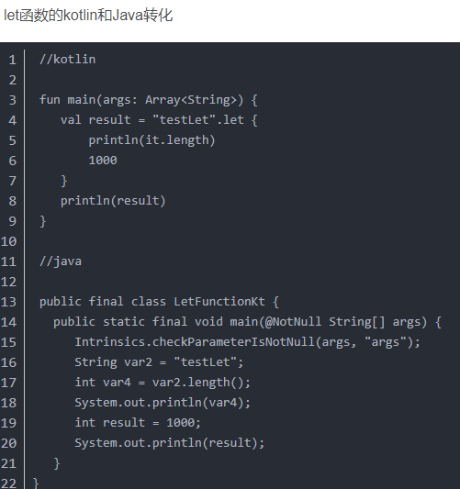
https://www.jianshu.com/p/46cf9753d7d5

作用域函数：let、with、run、apply、also函数的使用
let：
用于判空
object?.let{//表示object不为null的条件下，才会去执行let函数体
it.todo() //在函数体内使用it替代object对象去访问其公有的属性和方法
}
with:
适用于调用同一个类的多个方法时，可以省去类名重复，直接调用类的方法即可。
val result = with(user) {
println("my name is $name, I am $age years old, my phone number is $phoneNum")
1000
}
println("result: $result") // 打印“result:1000”

经常用于Android中RecyclerView中onBinderViewHolder中，数据model的属性映射到UI上。
举例：
override fun onBindViewHolder(holder: ViewHolder, position: Int){
val item = getItem(position)?: return //if(item == null){return;}
with(item){
holder.tvNewsTitle.text = StringUtils.trimToEmpty(titleEn)
//holder.tvNewsTitle.setText(StringUtils.trimToEmpty(item.titleEn));
holder.tvNewsSummary.text = StringUtils.trimToEmpty(summary)
holder.tvExtraInf.text = "难度：$gradeInfo | 单词数：$length | 读后感: $numReviews"
}
}

run:
适用于let,with函数任何场景。因为run函数是let,with两个函数结合体，准确来说它弥补了let函数在函数体内必须使用it参数替代对象，在run函数中可以像with函数一样可以省略，直接访问实例的公有属性和方法，另一方面它弥补了with函数传入对象判空问题，在run函数中可以像let函数一样做判空处理
优化上个例子：
override fun onBindViewHolder(holder: ViewHolder, position: Int){
getItem(position)?.run{
holder.tvNewsTitle.text = StringUtils.trimToEmpty(titleEn)//item.titleEn
holder.tvNewsSummary.text = StringUtils.trimToEmpty(summary)
holder.tvExtraInf = "难度：$gradeInfo | 单词数：$length | 读后感: $numReviews"
}
}
apply:
从结构上来看apply函数和run函数很像，唯一不同点就是它们各自返回的值不一样，run函数是以闭包形式返回最后一行代码的值，而apply函数的返回的是传入对象的本身
mSectionMetaData?.apply{
//mSectionMetaData不为空的时候操作mSectionMetaData
}?.questionnaire?.apply{
//questionnaire不为空的时候操作questionnaire
}?.section?.apply{
//section不为空的时候操作section
}?.sectionArticle?.apply{ //!mSectionMetaData.section.sectionArticles
//sectionArticle不为空的时候操作sectionArticle
}
also：
适用于let函数的任何场景，also函数和let很像，只是唯一的不同点就是let函数最后的返回值是最后一行的返回值而also函数的返回值是返回当前的这个对象。一般可用于多个扩展函数链式调用
fun main(args: Array<String>) {
val result = "testLet".also {
println(it.length)
1000
}
println(result) //打印testLet
}
当你在代码中看到 also 时，可以将其理解为“并且执行以下操作”。
val numbers = mutableListOf("one", "two", "three")
numbers
.also { println("The list elements before adding new one: $it") }
.add("four")

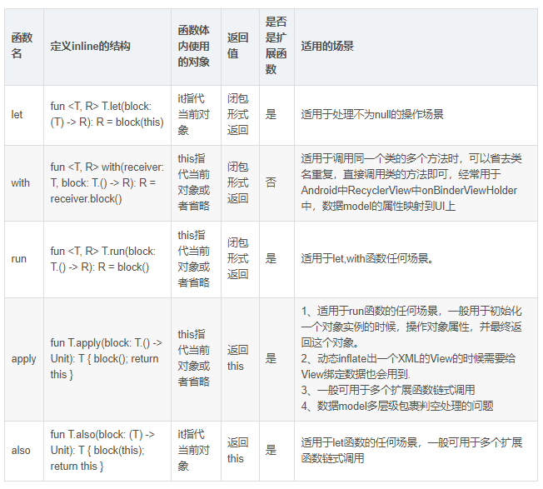
参考：https://blog.csdn.net/u013064109/article/details/78786646

空安全

?. 来实现安全调用
安全调用也可以出现在赋值的左侧，在这种情况下如果左侧的任意一层接收者为空，等号右侧的表达式都不会执行。
示例：
//如果person或者person.department任何一个为空，都不会执行managersPool.getManager()
person?.department?.head = managersPool.getManager()

Elvis操作符：
fun test(str: String?): Int {
val length = str?.length ?: -1 //int length = str != null ? str.length() : -1;
return length
}

fun test2(t: Test): Int {
//if t.getMethod()!= null, return t.getMethod() else return -8
val value = t.getMethod() ?: return -8 //等价val value = t.getMethod() ?: -8
return value
}
https://confluence.gaodunwangxiao.com/confluence/pages/viewpage.action?pageId=19235600

安全的类型转换
一般说来如果一个对象不是某个指定类型，类型转换会抛出ClassCastException，另一种安全的类型转换方式是在转换失败的情况下返回null

val aInt: Int? = a as? Int

析构声明

赋值使用
data class Point(val x: Int, val y: Int, val z: Int)

fun main() {
val point = Point(1, 2, 3)
val (a, b, c) = point
println("a=$a;b=$b;c=$c")
}
等价于java：
int a = p.x;
int b = p.y;
int c = p.z;

遍历map使用
//创建map
var map = mutableMapOf<String, String>().apply {
this["value1"] = "value1"
this["value2"] = "value2"
}
for ((key, value) in map) { //entry.getKey()/entry.getValue()
println(key)
println(value)
}

无论是赋值还是遍历map，析构声明都会编译成下面的代码：
int a = point.component1();
int b = point.component2();
int c = point.component3();

注释
@javaStatic
加注解@JvmStatic，生成的方法直接就是静态的.
@JvmOverloads
有默认值时，加@JvmOverloads注解，就相当于多个重载方法。

Typealias：[taɪp ˈeɪliəs] 类型别名
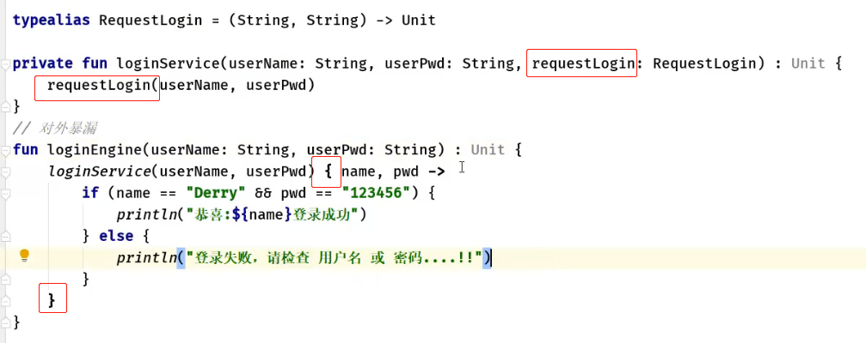

类似flutter的map
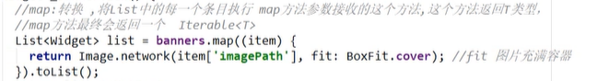

单例：
class ApkInstaller() {
companion object {
@JvmStatic
val instance: ApkInstaller by lazy(LazyThreadSafetyMode.SYNCHRONIZED) { ApkInstaller() }
}
}

ViewPager中Fragment的重复创建、复用问题
https://blog.csdn.net/weixin_30445169/article/details/94981627

FragmentPagerAdapter保存状态避免view==null
instantiatieItem调用show，destroyItem调用show
class HomeWordPageAdapter(var fm: FragmentManager, var list: MutableList<HomeWordlistFragment>) :
FragmentPagerAdapter(fm) {
override fun getCount(): Int {
return list.size
}
override fun getItem(position: Int): Fragment {
return list[position]
}
override fun instantiateItem(container: ViewGroup, position: Int): Any {
val fragment = super.instantiateItem(container, position) as Fragment
fm.beginTransaction().show(fragment).commit()
return fragment
}
override fun destroyItem(container: ViewGroup, position: Int, obj: Any) {
val fragment: Fragment = list[position]
fm.beginTransaction().hide(fragment).commit()
}
}

视频播放器混乱复用问题
已用有用方案：
1.convert()方法判断当前位置videoview是否需要显示。不显示removeView（注意：要判断viewgroup孩子个数，否则容易引起videoview抖动），显示addview。
2.监听滚动，再滚动到屏幕内时addview
adapter的convert方法：
Activity的convertVideo：
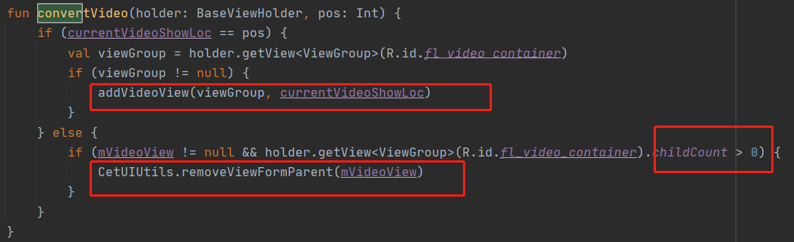
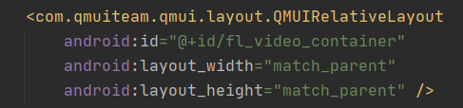
Activity里recyclerview滑动监听：
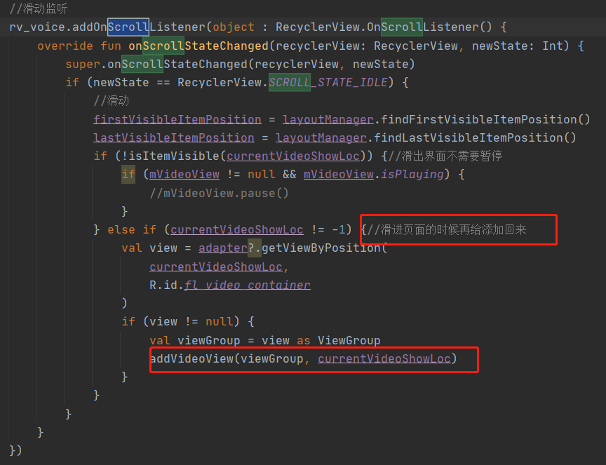
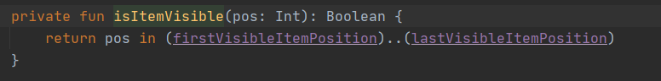

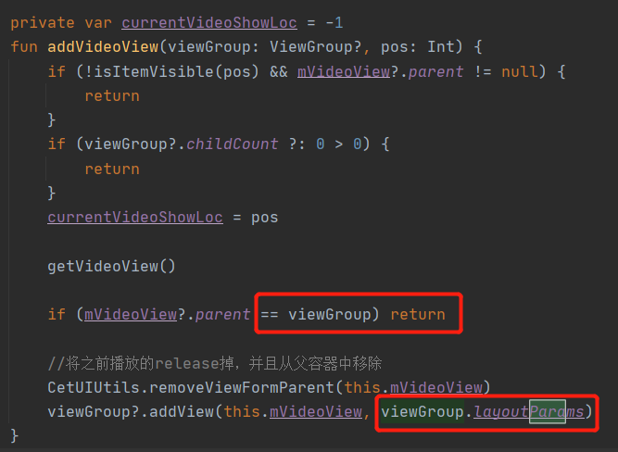
复议方案：
视频划出界面给pause视频并removeView，快要滑进界面的时候在给添加进来
AddView的时候也要判断位置是不是对再add

补充:
音频播放器监听进度/播放状态改变，更新UI时候，需要判断player的videoId是否匹配到当前播放的videoId，否则item复用容易导致多个item的进度条被更新。

跳转应用市场
private void go2Market(Context appContext) {
if (appContext == null) {
return;
}
String mAddress = "market://details?id=包名";//appContext.getPackageName()
Intent marketIntent = new Intent("android.intent.action.VIEW");
marketIntent.setData(Uri.parse(mAddress));
marketIntent.setFlags(Intent.FLAG_ACTIVITY_NEW_TASK);
try {
appContext.startActivity(marketIntent);
} catch (ActivityNotFoundException e) {
e.printStackTrace();
if (Build.BRAND.equals("samsung")) {
go2SamsungAppsMarket(appContext);
}
}
}
private void go2SamsungAppsMarket(Context appContext) {
Uri uri = Uri.parse("https://www.samsungapps.com/appquery/appDetail.as?appId=" + appContext.getPackageName());
Intent goToMarket = new Intent();
goToMarket.setClassName("com.sec.android.app.samsungapps", "com.sec.android.app.samsungapps.Main");
goToMarket.setData(uri);
try {
appContext.startActivity(goToMarket);
} catch (ActivityNotFoundException e) {
e.printStackTrace();
}
}

FrameLayout设置内容放底部
<FrameLayout xmlns:android="http://schemas.android.com/apk/res/android"
xmlns:app="http://schemas.android.com/apk/res-auto"
android:layout_width="match_parent"
android:layout_height="match_parent">
<androidx.constraintlayout.widget.ConstraintLayout
android:id="@+id/cl_bottom_bar"
android:layout_width="match_parent"
android:layout_height="@dimen/dp_45"
android:layout_gravity="bottom"

Android Studio .git ignore 模板

项目目录下的 .gitignore 通用模板
*.iml
.gradle
/local.properties
.idea/*
.DS_Store
build/
/captures
.externalNativeBuild

module目录下的 .gitignore 通用模板
/build

tip 遇到问题
在填写忽略文件的过程中，发现.gitignore中已经标明忽略的文件目录下的文件，当我想git push的时候还会出现在push的目录中，原因是因为git忽略目录中，新建的文件在git中会有缓存，如果某些文件已经被纳入了版本管理中，就算是在.gitignore中已经声明了忽略路径也是不起作用的，这时候我们就应该先把本地缓存删除，然后再进行git push，这样就不会出现忽略的文件了。git清除本地缓存命令如下：
git rm -r --cached .
git add .
git commit -m 'update .gitignore'

https://confluence.gaodunwangxiao.com/confluence/pages/viewpage.action?pageId=22882350

本地代码AS上传远端
1、创建git目录，选择项目本身的目录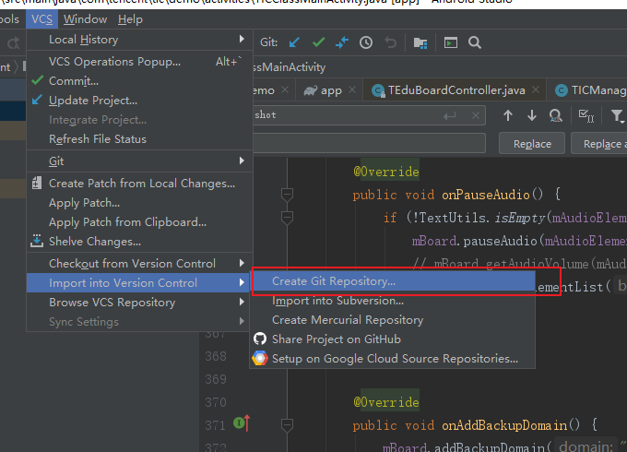
2、add全部文件
3、commit操作
4、上传到远程仓库，点击后输入地址即可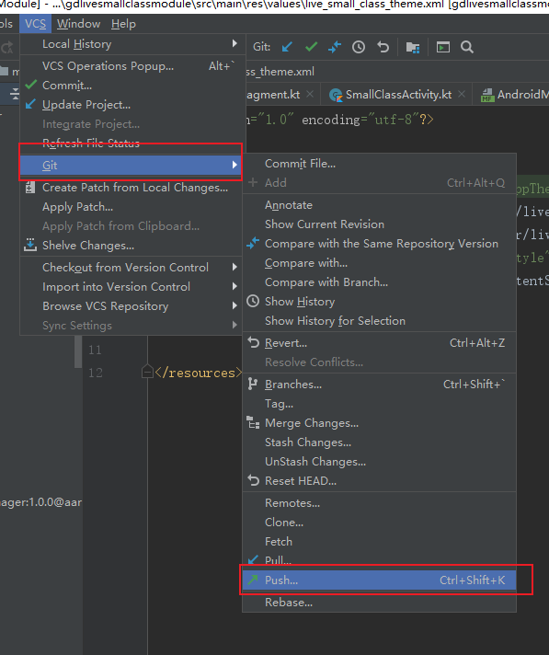

理解
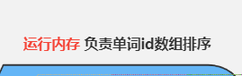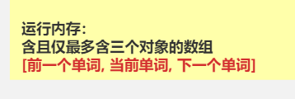

Upload不显示
下图不出现
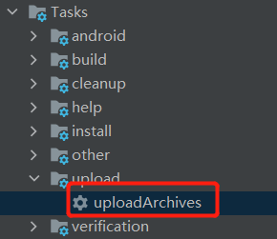
去掉下图这个√
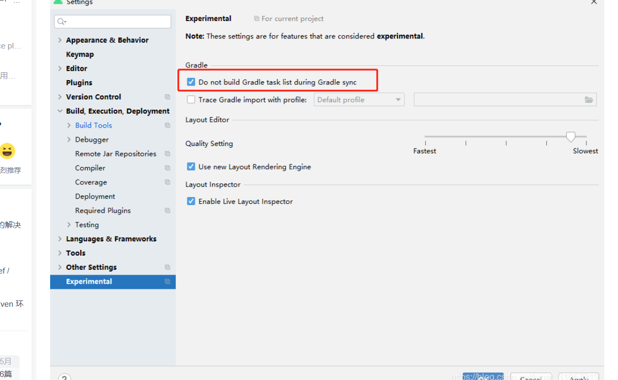

Universal link
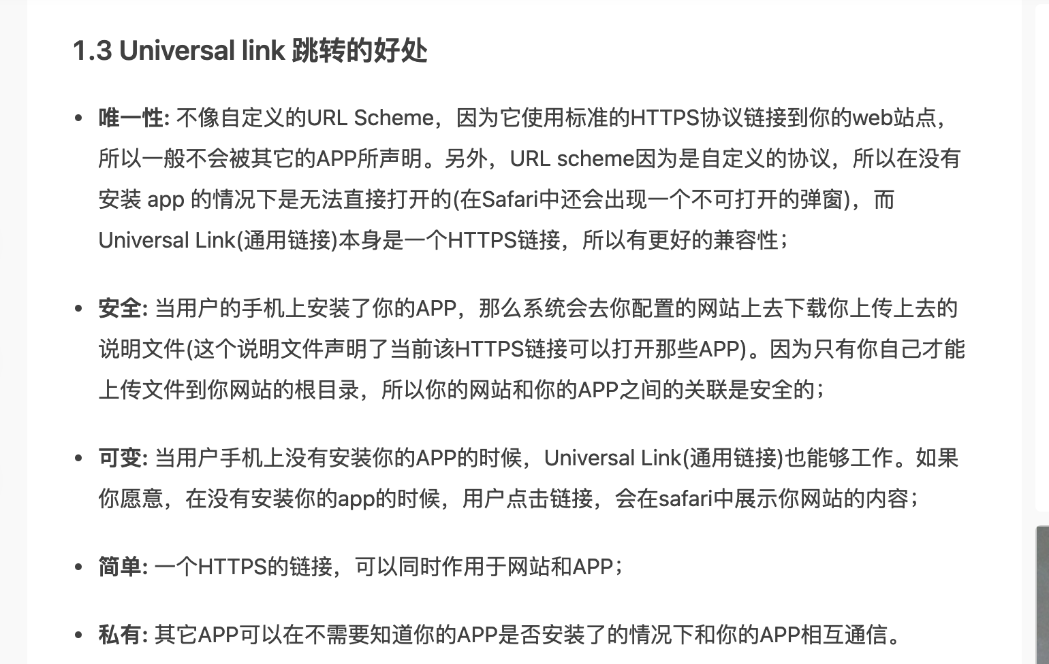

UI实现

ViewFlipper
来回添加删除view
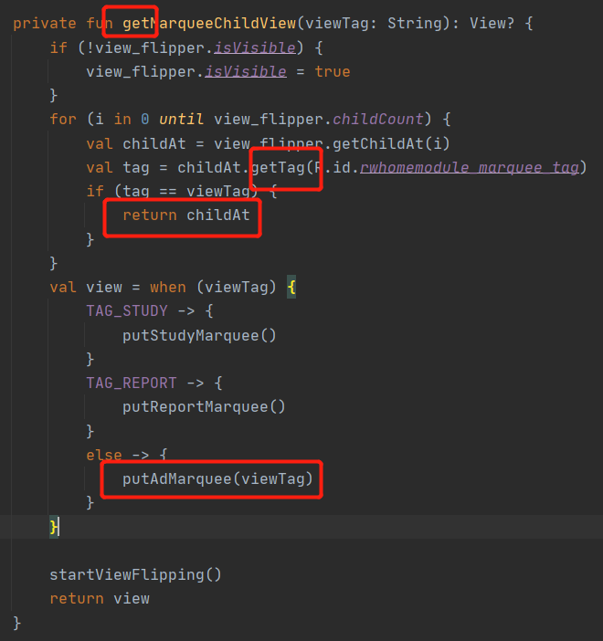
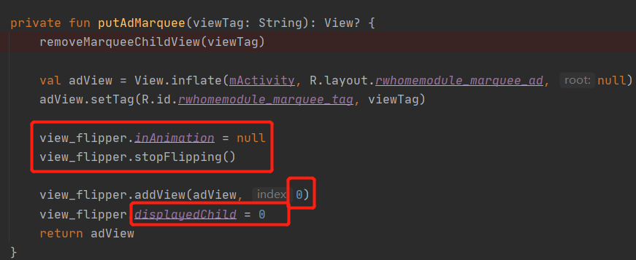
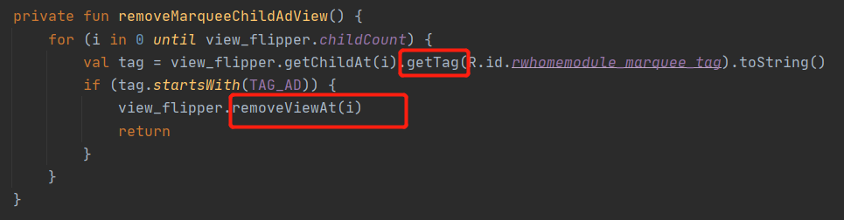
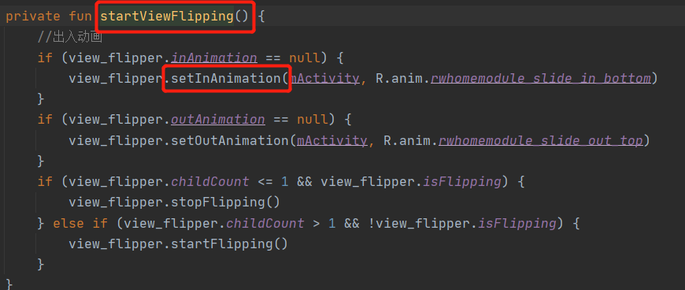

layer-list

Textview设置background
Background为xml，如下：
<?xml version="1.0" encoding="utf-8"?>
<layer-list xmlns:android="http://schemas.android.com/apk/res/android">
<item android:top="@dimen/dp_12">
<shape android:shape="rectangle">
<corners android:radius="@dimen/dp_2" />
<solid android:color="@color/common_color_branding" />
</shape>
</item>
</layer-list>

桌面角标适配
Android 阵营各厂商机型角标开放能力不同，移动推送 TPNS 对推送角标的支持程度做以下说明：


华为：
应用内角标设置权限申请：
为能实现角标修改的正确效果，请首先为应用添加华为手机上的角标读写权限，具体实现为在应用 AndroidManifest.xml 文件的 manifest 标签下添加以下权限配置：

<uses-permission android:name="com.huawei.android.launcher.permission.CHANGE_BADGE"/>

Vivo：
1.应用内角标设置权限申请：
为能实现角标修改的正确效果，请首先为应用添加 vivo 手机上的角标读写权限，具体实现为在应用 AndroidManifest.xml 文件的 manifest 标签下添加以下权限配置：

<uses-permission android:name="com.vivo.notification.permission.BADGE_ICON" />
2.手机设置内开启“桌面应用图标”：
接入成功后，“桌面图标角标”默认关闭，需要用户手动开启。
开启路径：【设置】>【通知与状态栏】>【应用通知管理】>【应用名称】>【桌面图标角标】。
未成功接入“桌面图标角标”的应用，无“桌面图标角标”选项。
视 OS 版本差异，“桌面图标角标”名称可能为“应用图标标记”或“桌面角标”。

参考文档：
腾讯TPNS（腾讯推送）:
https://cloud.tencent.com/document/product/548/43693#vivo

华为官方文档：
https://developer.huawei.com/consumer/cn/doc/30802

小米官方文档:
https://dev.mi.com/console/doc/detail?pId=939
https://dev.mi.com/docs/appsmarket/technical_docs/badge/

小米用intentservice发通知显示角标示例（代码见下代码拷贝）：
https://www.csdn.net/tags/Mtjacg2sNzc4MTYtYmxvZwO0O0OO0O0O.html

github开源库：
https://github.com/leolin310148/ShortcutBadger

其他：
https://www.jianshu.com/p/2292cb4a5917?utm_campaign=maleskine&utm_content=note&utm_medium=seo_notes&utm_source=recommendation
http://www.javashuo.com/article/p-vnalchln-ks.html

代码拷贝：
public class BadgeIntentService extends IntentService {//记得去AndroidManifest中注册 !!
private static final String NOTIFICATION_CHANNEL = "xiaomi";
private int notificationId = 999;
public BadgeIntentService() {
super("BadgeIntentService");
}
private NotificationManager mNotificationManager;
@Override
public void onCreate() {
super.onCreate();
mNotificationManager = (NotificationManager) getSystemService(Context.NOTIFICATION_SERVICE);
}
@Override
public void onStart(Intent intent, int startId) {
super.onStart(intent, startId);
}
@Override
protected void onHandleIntent(Intent intent) {
if (intent != null) {
int badgeCount = intent.getIntExtra("badgeCount", 0);
mNotificationManager.cancel(notificationId);
//如果需要每次退到后台就显示角标数量 就注掉
//notificationId++;
Notification.Builder builder = new Notification.Builder(getApplicationContext())
.setContentTitle("app")
.setContentText("未读提醒")
.setSmallIcon(R.drawable.logo);
if (Build.VERSION.SDK_INT >= Build.VERSION_CODES.O) {
setupNotificationChannel();
builder.setChannelId(NOTIFICATION_CHANNEL);
}
Notification notification = builder.build();
ShortcutBadger.applyNotification(getApplicationContext(), notification, badgeCount);
mNotificationManager.notify(notificationId, notification);
}
}
@TargetApi(Build.VERSION_CODES.O)
private void setupNotificationChannel() {
NotificationChannel channel = new NotificationChannel(NOTIFICATION_CHANNEL, "ShortcutBadger Sample",
NotificationManager.IMPORTANCE_DEFAULT);
mNotificationManager.createNotificationChannel(channel);
}
}
lifecycleCallbacks
public class MyApp extends MultiDexApplication implements MultiDexApplication.ActivityLifecycleCallbacks {
private int foregroundCount = 0; // 位于前台的 Activity 的数目
@Override
public void onActivityStarted(Activity activity) {
if (foregroundCount <= 0) {
// 这里处理从后台恢复到前台的逻辑
try {
//需要清除推送接收到的通知，否则计数会重复
MiPushClient.clearNotification(getApplicationContext());
} catch (Exception e) {
e.printStackTrace();
}
}
foregroundCount++;
}
@Override
public void onActivityStopped(Activity activity) {
foregroundCount--;
if (foregroundCount <= 0) {
//这里处理从前台进入到后台的逻辑
try {
startService(
new Intent(getContext(), BadgeIntentService.class).putExtra("badgeCount", count)
);
} catch (Exception e) {
e.printStackTrace();
}
}
}
}

补充：
桌面角标的问题，部分手机能显示角标，但未显示出来，要去"设置 - 通知状态栏"里面开启权限才展示。
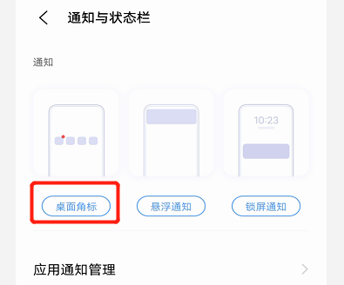
小米系统，MIUI12没有角标和红点，MIUI6-MIUI11系统可通过发送一条通知到通知栏，app收到通知，且处于后台时（按home键时）可设置角标展示。角标在“通知被清掉”或者“app进程被杀死”时都会消失掉。
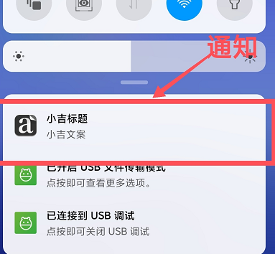

小知识
AS直接运行不能安装apk，可以用命令：adb install -t 安装（-t：允许测试包，也可不带-t）。

AS运行错误
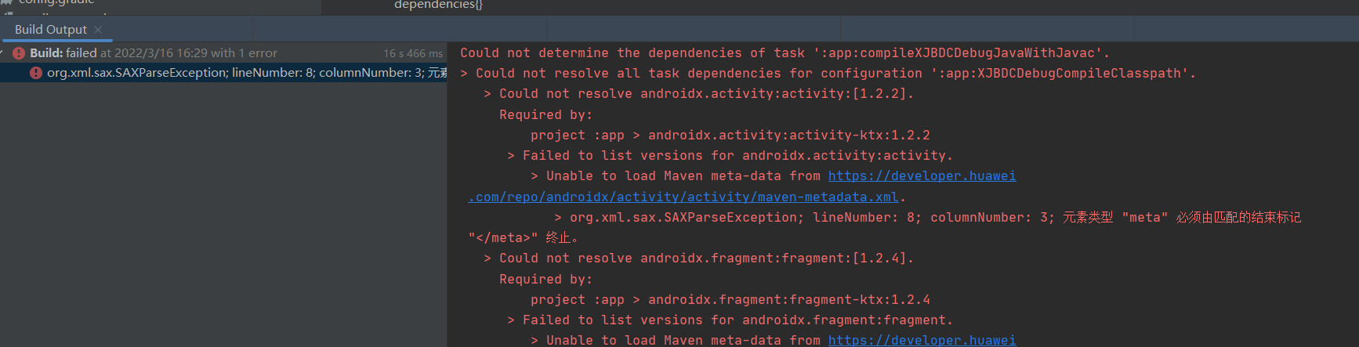
C:\WINDOWS\system32\drivers\etc\hosts
加


https://blog.csdn.net/github_38687585/article/details/80943067?utm_term=%E6%9F%A5%E7%9C%8B%E7%BD%91%E7%AB%99host%E5%9C%B0%E5%9D%80&utm_medium=distribute.pc_aggpage_search_result.none-task-blog-2~all~sobaiduweb~default-1-80943067&spm=3001.4430

Bug记录

const不会每次拿userId值，它只初始化一次！
判断islogin也没用，它不会执行，只初始化时调用一遍！
重写get方法是每次都执行的，如下：
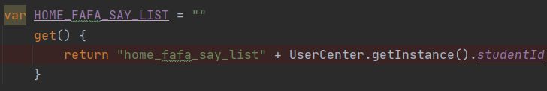

·fragment重复
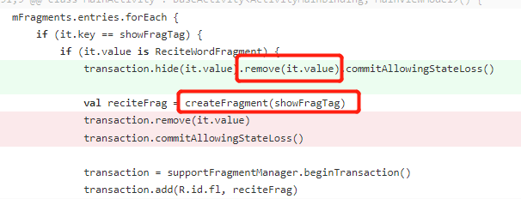
private fun createFragment(showFragTag: String): Fragment {
val frag = when (showFragTag) {
……
}
mFragments[showFragTag] = frag
return frag
}
现象：先createFragment到mFragments，再移除it.value会发现fragment还在显示，remove不生效，最终会遗留多个fragment在容器中。应先remove掉fragment，再进行createFragment。

·RadioGroup.check(id)的bug
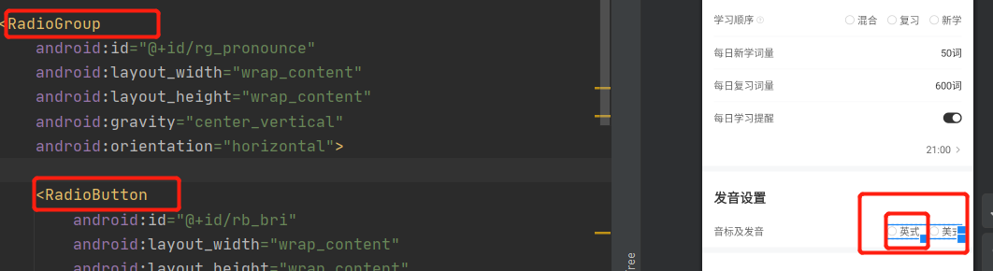
直接调用RadioButton的setChecked(boolean checked)就行。

·binding为空
binding = DataBindingUtil.inflate(inflater, initContentView(), container, false);
1.布局文件<data>表示问题
2.两个module包名相同问题，改清单文件即可
<manifest xmlns:android="http://schemas.android.com/apk/res/android"
package="com.XXX.XXX" >
</manifest>
改清单文件包名不会影响这里的包名。
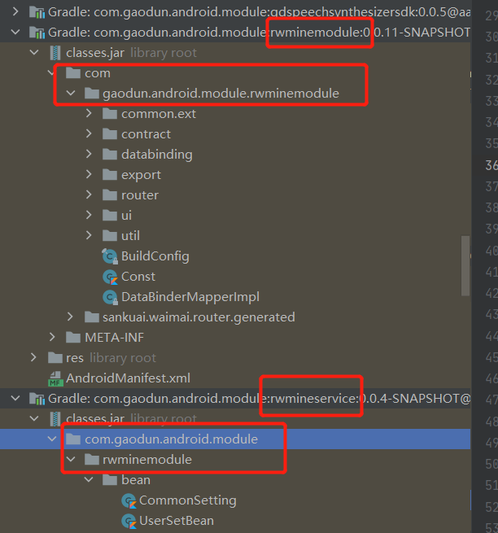
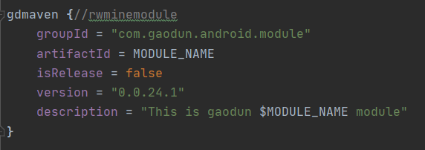

小知识点
dependencies里面implementation A包再发maven B包，implementation的A也会包含在B内，implementation B的时候A中方法也可调用到。

PO | 产品负责人（Product owner）
PM | 产品设计
TL | Team leader

句柄：引用 方法引用，对象引用 方法的返回，方法本身
表单：（Content-Type: application/x-www-form-urlencoded）
Content-type的一种形式。Content-type声明body类型。Body分为表单，xml和json。
当action为get时候，浏览器用x-www-form-urlencoded的编码方式把form数据转换成一个字串（name1=value1&name2=value2…），然后把这个字串append到url后面，用?分割，加载这个新的url。
当action为post时候，浏览器把form数据封装到http body中，然后发送到server（服务器）。
https://blog.csdn.net/ght886/article/details/79089718

闭包：
非静态的匿名内部类 生成的对象 会持有外部类对象的引用 这个内部类和它所在的环境 就叫闭包。本质上，闭包是将函数内部和函数外部连接起来的桥梁。
安卓的匿名内部类就是个闭包

迁移代码到一个新的地址
仓库代码迁移命令（四步）：
（首先保证你本地的各个分支的代码和远程一致，然后terminal控制台再执行：）
git remote rename origin old-origin （重命名，源地址路径和代码还在）
git remote add origin ssh://git@gitlab.gaodun.com:22122/apps/gaodun/android/libs/gdcetmodule.git （改远端地址）
git push -u origin --all （推代码）
git push -u origin --tags （推tag）
改后：
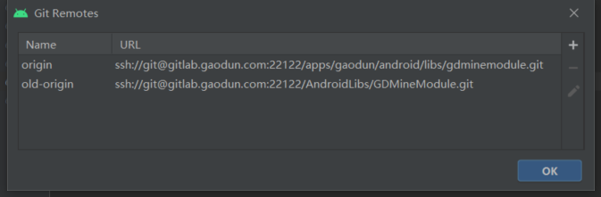

远程git地址换了，改本地地址：
【git remote set-url origin URL】 更换远程仓库地址，URL为新地址。
git 切换远程仓库地址_涵一的博客-CSDN博客_git 切换源地址

杂
让edittext点击不出现键盘：et_fafa_count.showSoftInputOnFocus = false
android:windowSoftInputMode="adjustUnspecified|stateHidden"
Edittext出现光标：et_fafa_count.requestFocus()

工具
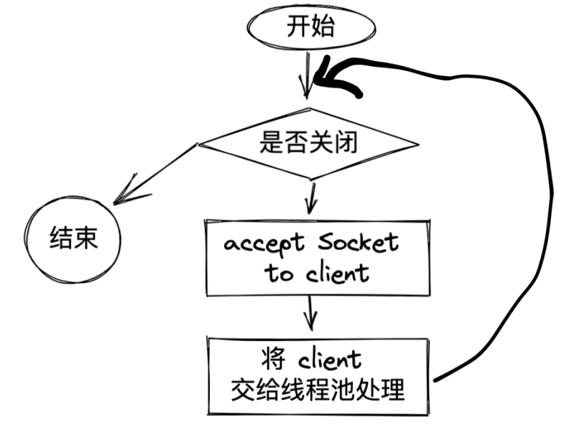https://excalidraw.com/

断点技巧
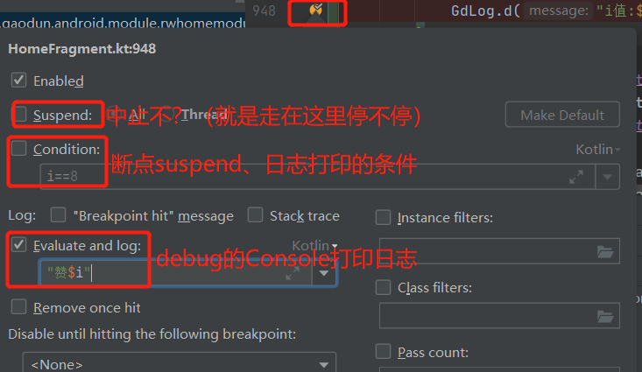

AS快捷键
ctrl + H:查看继承父类关系
ctrl + "-/+" 折叠/展开
（ctrl +） alt + 左右键 = 切换class tab
Java转Kotlin：Ctrl+Shift+Alt+K
AS- bookmark ： shift + F11查看书签
alt + q ：查看作用域
ctrl+e：查看最近访问文件
Shift + Esc：关闭面板并返回编辑位置
Ctrl + Shift + Backspace：返回上一个编辑的位置
Ctrl + Shift + I：查看一个方法或者类的具体实现（不离开当前界面）
Ctrl + Alt + T：用try/catch等包裹住选中的代码块

//ctrl + alt + 点击 ：找方法具体实现的位置
//alt + F7 = found usages
在终端里面，【ctrl】+【insert】相当于复制，【shift】+【insert】相当于粘贴，在其他操作系统的终端一样试用，例如linux

测试图片地址

https://t-simg01.gaodunwangxiao.com/uploadfiles/files/202204/14/0b731_20220414101029.jpeg

https://t-simg01.gaodunwangxiao.com/uploadfiles/files/202204/14/58d0a_20220414101136.jpeg

https://t-simg01.gaodunwangxiao.com/uploadfiles/files/202204/24/aa899_20220424145727.jpg

Flutter

Mixins
https://juejin.cn/post/6844903764441202702
在面向对象的语言中,mixins类是一个可以把自己的方法提供给其他类使用，但却不需要成为其他类的父类。

Bloc
https://blog.csdn.net/c10WTiybQ1Ye3/article/details/109251995

Bloc
MainBloc：
Class MainBloc extends Bloc<MainEvent,MainState>{}
重写mapEventToState(),用event得到state，state保存了上次同步的值，跟当前进行比较，不同会触发BlockBuilder，相同则不build。

Page使用MainBloc：
MainPage build()方法创建BlocProvider（Widget）并返回。（使用MainBloc创建BlocProvider，表明该page属于Bolc了）

界面层：
将需要刷新的组件，用BlocBuilder包裹起来，使用BlocBuilder：提供的state去赋值，context去添加执行的事件（context用StatelessWidget中提供的或者BlocBuilder提供的都行）。

Cubit
Cubit是Bloc模式的一种简化版，去掉了event这一层。

State：
class CounterState {
int count;
///初始化方法
CounterState init() {
return CounterState()..count = 0;
}
///克隆方法,针对于刷新界面数据
CounterState clone() {
return CounterState()..count = count;
}
}
Cubit
cubit层应该可以算是：bloc层和event层一种结合后的简写
加了个自增方法：increase()
class CounterCubit extends Cubit<CounterState> {
CounterCubit() : super(CounterState().init());

///自增
void increase() => emit(state.clone()..count = ++state.count);
}
View层
点击：context.bloc<CounterCubit>().increase()
显示：Text('点击了 ${state.count} 次', style: TextStyle(fontSize: 30.0))

文档
Flutter中文网 (flutterchina.club)

第二版序 | 《Flutter实战·第二版》 (flutterchina.club)

Flutter 开发文档 | Flutter 中文文档 | Flutter 中文开发者网站

在 Android Studio 或 IntelliJ 里开发 Flutter 应用 | Flutter 中文文档 | Flutter 中文开发者网站

